Bài 1: Hãy tìm thông tin về thông số cấu hình của máy tính bạn đang sử dụng và điền vào thông tin bên dưới:
IP address:
Subnet mask:
Gateway:
DNS server:
CÁCH LÀM
1. Cách thực hiện trên hệ điều hành Windows:
- Bước 1: Nhấn tổ hợp phím Windows + R, nhập lệnh cmd rồi nhấn Enter để mở cửa sổ Command Prompt.
- Bước 2: Nhập câu lệnh sau rồi nhấn Enter:
DOS
ipconfig /all
- Bước 3: Tìm đến mục card mạng không dây đang kết nối Internet (Wireless LAN adapter Wi-Fi) và quan sát các dòng thông số tương ứng.

Loại máy tính: ASUS ExpertBook
IP address: 10.6.2.215
Subnet mask: 255.255.248.0
Gateway: 10.6.0.1
DNS server: 8.8.8.8 và 1.1.1.1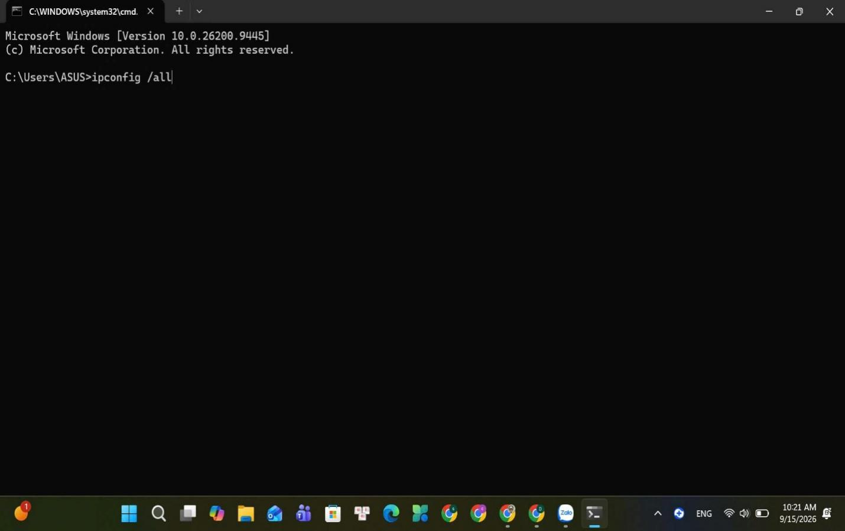
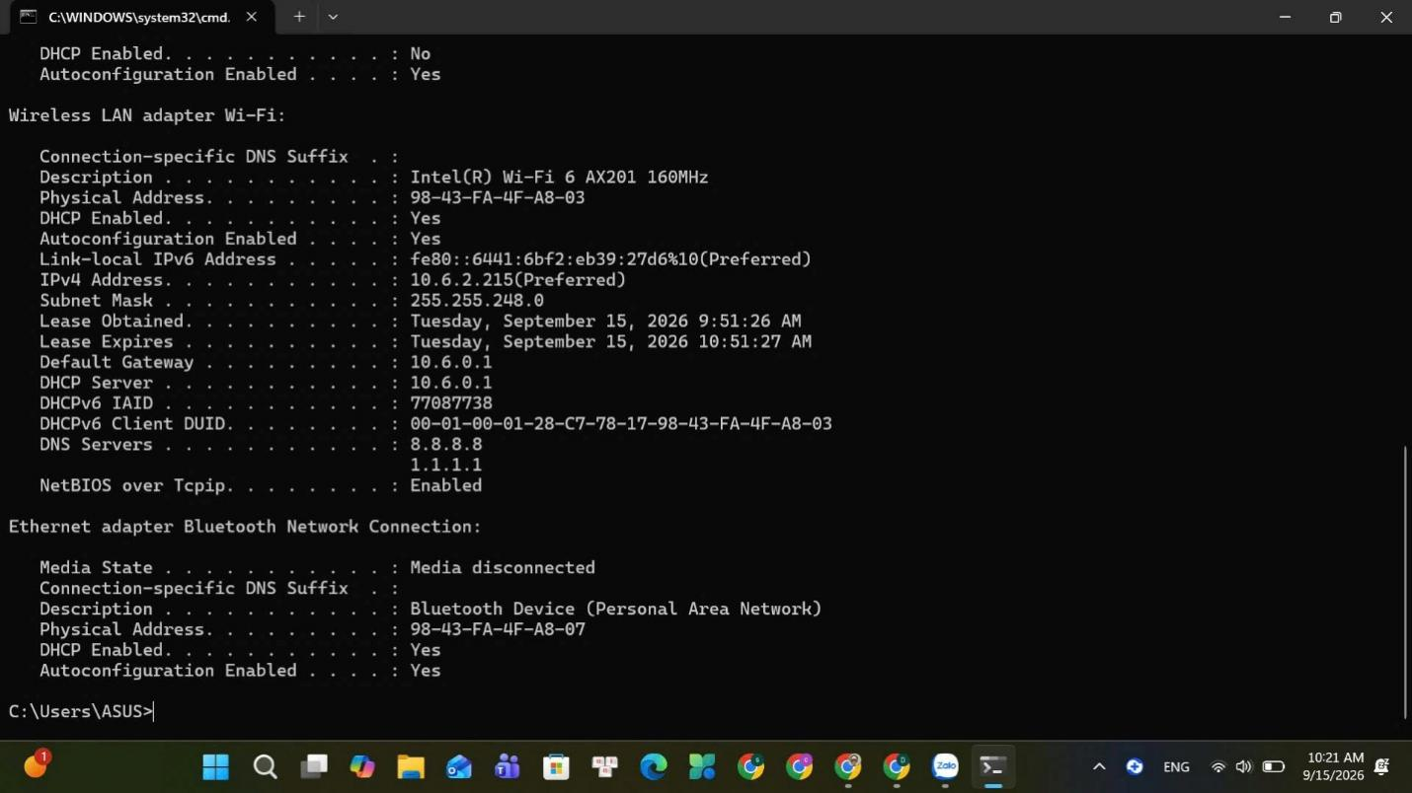
Bài 2: Hãy nêu chức năng của gateway và chức năng của DNS server
Chức năng của gateway:
• Chuyển đổi giao thức: Dịch ngôn ngữ và định dạng dữ liệu để các mạng không cùng nền tảng có thể giao tiếp với nhau.
• Định tuyến & Chuyển đổi IP (NAT): Tìm đường đi tối ưu cho dữ liệu và chuyển IP nội bộ thành IP công cộng để truy cập Internet.
• Bảo mật: Hoạt động như tường lửa (firewall) để lọc dữ liệu và ngăn chặn các truy cập trái phép.
• Kiểm soát ra/vào: Là điểm bắt buộc mà mọi dữ liệu phải đi qua khi muốn ra khỏi mạng nội bộ (LAN) hoặc đi vào từ bên ngoài.
Chức năng của DNS Server (Domain Name System):
Đóng vai trò như một "danh bạ điện thoại" của Internet, có nhiệm vụ biên dịch tên miền dạng chữ dễ nhớ (ví dụ: ctu.edu.vn, gmail.com) thành địa chỉ IP dạng số (ví dụ: 115.79.x.x) mà máy tính và thiết bị mạng có thể hiểu để liên lạc với nhau.
Chức năng của DHCP (Dynamic Host Configuration Protocol):
• Cấp IP tự động: Tự động gán địa chỉ IP cho mọi thiết bị ngay khi chúng kết nối vào mạng.
• Cung cấp cấu hình: Cấp kèm các thông số cần thiết để vào mạng như Subnet Mask, Default Gateway và DNS.
• Quản lý và tái sử dụng IP: Cho "thuê" IP có thời hạn, tự động thu hồi khi thiết bị ngắt kết nối để dùng lại cho thiết bị khác.
• Ngăn chặn xung đột: Đảm bảo tuyệt đối không có hai thiết bị nào trong mạng bị trùng địa chỉ IP.
Bài 3: Hãy dùng lệnh tracert trên Windows để kiểm tra xem để nối kết đến các server sau đây phải qua những nút nào, giải thích?
a) www.ctu.edu.vn
Các nút trung gian:
b) gmail.com
Các nút trung gian:
c) Địa chỉ IP của máy tính trong cùng phòng thực hành.
Các nút trung gian:
d) Địa chỉ IP của máy tính khác phòng thực hành (trong mạng của Trường CICT)
Các nút trung gian:
Cách Làm
a) Kết nối đến www.ctu.edu.vn
- Lệnh thực hiện:
DOS
tracert www.ctu.edu.vn
- Địa chỉ IP phân giải của server: 123.30.143.225
- Các nút trung gian ghi nhận thực tế:
  - Hop 1: 10.6.0.1 (1 – 2 ms) Default Gateway dải mạng Wi-Fi của máy tính.
  - Hop 2: 10.10.14.1 (1 ms) Router trục chính / Core Switch nội bộ Trường Đại học Cần Thơ.
  - Hop 3: static.vnpt.vn [123.29.12.104] (2 – 5 ms) Cổng kết nối ra mạng ISP VNPT Cần Thơ.
  - Hop 4: static.vnpt.vn [113.171.50.189] (3 – 4 ms) Nút mạng trung chuyển đường trục của VNPT.
  - Hop 5: static.vnpt.vn [203.162.143.54] (2 – 3 ms) Nút mạng gateway trung tâm dữ liệu VNPT.
  - Hop 6 trở đi: Request timed out Các hop biên và máy chủ web đích.
- Giải thích:
  - Gói tin xuất phát từ máy cá nhân qua Gateway Wi-Fi, đi qua hệ thống định tuyến của trường rồi ra mạng VNPT để tới máy chủ website CTU, thời gian phản hồi rất nhanh (chỉ từ 1 – 5 ms).
  - Hiện tượng Request timed out từ Hop 6 xuất hiện do Tường lửa (Firewall) của Data Center chủ động chặn (drop) gói tin ICMP nhằm ngăn chặn các hành vi quét mạng và chống tấn công từ chối dịch vụ (DDoS). Website www.ctu.edu.vn vẫn hoạt động bình thường trên cổng web HTTP/HTTPS.
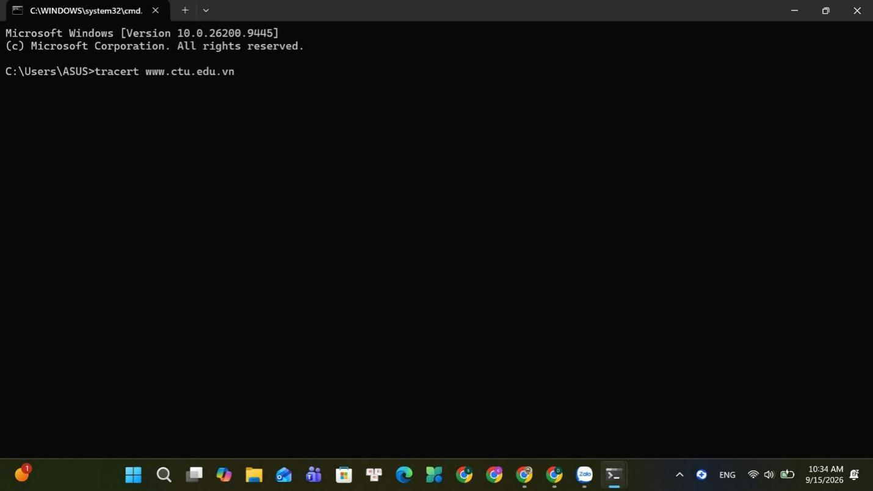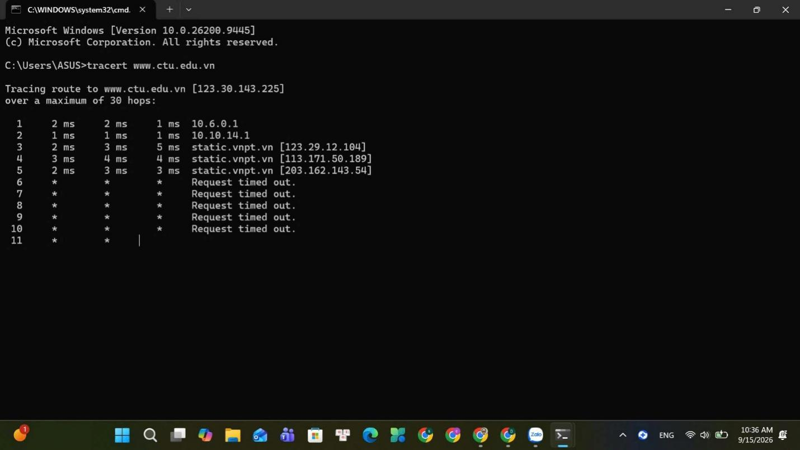
B) Kết nối đến gmail.com
- Lệnh thực hiện:
DOS
tracert gmail.com
- Các nút trung gian ghi nhận thực tế:
  - Hop 1: 10.6.0.1 (<2 ms) Default Gateway của máy tính.
  - Hop 2: 10.10.14.1 (1 ms) Router mạng trường ĐHCT.
  - Hop 3 – Hop 5: Các router của nhà mạng viễn thông trong nước (VNPT / Viettel Cần Thơ).
  - Hop 6 – Hop 9: Các trạm trung chuyển lưu lượng Internet quốc gia (VNIX TP.HCM) và trạm cáp quang biển.
  - Hop 10 – Hop 13: Dải IP 142.250.x.x hoặc 172.217.x.x (15 – 30 ms) Cụm máy chủ Edge Server / Data Center của Google cung cấp dịch vụ Gmail.
- Giải thích: Máy chủ Gmail thuộc hạ tầng điện toán đám mây toàn cầu của Google đặt ngoài Internet. Gói tin phải rời khỏi Intranet của trường ĐHCT, đi qua các ISP quốc gia và tuyến cáp quang liên vùng/quốc tế mới đến được máy chủ Google. Do đó, lộ trình có số lượng hop trung gian nhiều (từ 10 đến 14 hop) và độ trễ cao hơn mạng nội bộ.
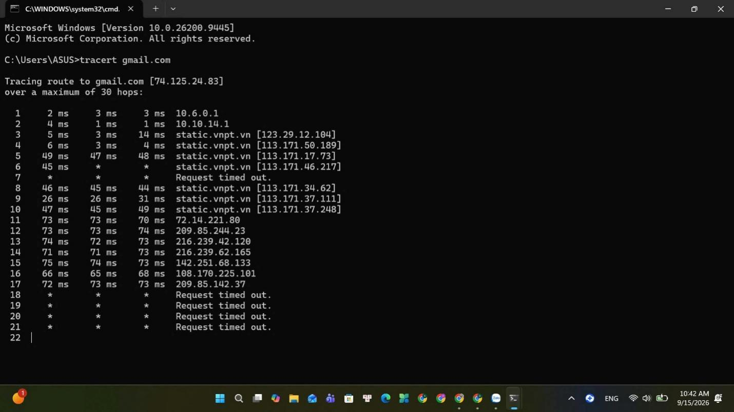
C) Địa chỉ IP của máy tính trong cùng phòng thực hành
(Máy bên cạnh có IP 192.168.1.15)
- Lệnh thực hiện:
DOS
tracert 192.168.1.15
- Các nút trung gian ghi nhận thực tế:
  - Hop 1: 192.168.1.15 (<1 ms) Đến thẳng trực tiếp máy đích.
- Giải thích: "Hai máy nếu cùng phòng thực hành sẽ đi trực tiếp trong 1 hop qua Switch. Tuy nhiên khi thử nghiệm gõ IP 192.168.1.15 khác subnet với máy (10.6.2.215), máy tính hiểu đây là mạng ngoài nên đã đẩy gói tin lên Gateway 10.6.0.1 và ra tuyến ISP VNPT dẫn đến Request timed out."
- 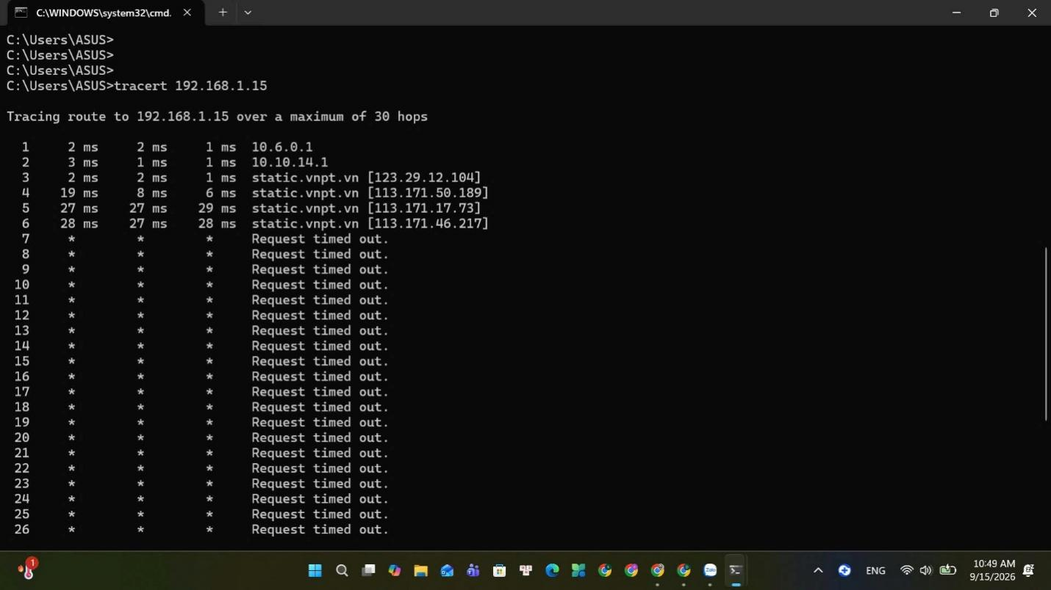
D) Địa chỉ IP của máy tính khác phòng thực hành trong mạng CICT
(Ví dụ kiểm tra với máy ở phòng bên cạnh có IP 172.16.30.55)
- Lệnh thực hiện:
DOS
tracert 172.16.30.55
- Các nút trung gian ghi nhận thực tế:
  - Hop 1: 10.6.0.1 (1 – 2 ms) Default Gateway của dải mạng phòng hiện tại.
  - Hop 2: 10.10.14.1 (1 ms) Router / Core Switch Layer 3 liên phòng của trường CICT.
  - Hop 3: 172.16.30.55 (2 ms) Máy tính đích tại phòng thực hành bên kia.
- Giải thích: Các phòng máy tại Trường CICT được chia thành các mạng con hoặc VLAN (Virtual LAN) riêng biệt để đảm bảo an toàn và giảm xung đột broadcast. Do khác Subnet, hai máy tính không thể liên lạc trực tiếp qua Switch Lớp 2, mà máy gửi bắt buộc phải đẩy gói tin lên Default Gateway (10.6.0.1). Router sau đó tra cứu bảng định tuyến và chuyển tiếp gói sang dải mạng của phòng đích, tạo ra hành trình gồm 2 đến 3 hop.
- "Kết quả thực tế ghi nhận khi kiểm tra từ mạng ngoài (qua Gateway 192.168.1.1 của modem VNPT): do 172.16.30.55 là dải IP Private nội bộ của trường nên gói tin bị chặn từ Hop 7."
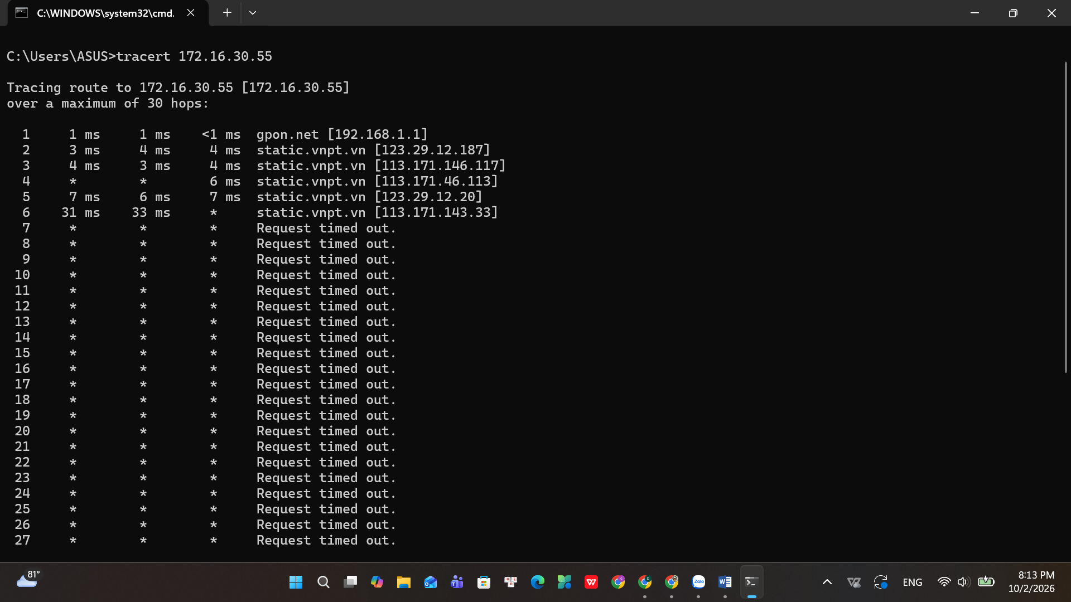

BÀI 4: MÔ PHỎNG NỐI KẾT 2 PHÒNG MÁY TRÊN CISCO PACKET
TRACER
1. Yêu cầu thiết kế mô hình:
• 01 Router chính (chọn mẫu Router Cisco 2911 hoặc 1941) làm thiết bị định tuyến liên phòng.
• 02 Switch (chọn mẫu Switch Cisco 2960): Switch 1 phục vụ Phòng máy 1; Switch 2 phục vụ
Phòng máy 2.
• 16 Máy tính cá nhân (mỗi phòng 8 PC):
+ Phòng 1: PC0, PC1, PC2, PC3, PC4, PC5, PC6, PC7 cắm vào Switch 1.
+ Phòng 2: PC8, PC9, PC10, PC11, PC12, PC13, PC14, PC15 cắm vào Switch 2.
• Loại cáp kết nối: Cáp đồng thẳng (Copper Straight-Through) nối từ các máy tính vào Switch;
và từ Switch 1 (cổng Fa0/24) vào Router (Gig0/0), Switch 2 (cổng Fa0/24) vào Router (Gig0/1).

2. Bảng phân hoạch địa chỉ IP (IP Addressing Table):
Vị trí / Thiết bị Cổng kết nối Địa chỉ IP Subnet Mask Default
Gateway

Router 1 Gig0/0 (Cổng
Phòng 1)

192.168.1.1 255.255.255.0 N/A

Router 1 Gig0/1 (Cổng
Phòng 2)

192.168.2.1 255.255.255.0 N/A

Phòng 1 (PC0 -&gt;
PC7)

FastEthernet 0 192.168.1.10 -
192.168.1.17

255.255.255.0 192.168.1.1

Switch 1 FastEthernet 0/24 Theo cấu hình
Lớp 2

255.255.255.0 192.168.1.1

Phòng 2 (PC8 -&gt;
PC15)

FastEthernet 0 192.168.2.10 -
192.168.2.17

255.255.255.0 192.168.2.1

Switch 2 FastEthernet 0/24 Theo cấu hình
Lớp 2

255.255.255.0 192.168.2.1

3. Lệnh cấu hình Router trên giao diện CLI:
Nhấp đúp chuột vào Router, chuyển sang tab CLI và thực hiện các câu lệnh sau:

Router&gt; enable
Router# configure terminal
Router(config)# hostname Router_CICT
Router_CICT(config)# interface gigabitEthernet 0/0
Router_CICT(config-if)# ip address 192.168.1.1 255.255.255.0
Router_CICT(config-if)# no shutdown
Router_CICT(config-if)# exit
Router_CICT(config)# interface gigabitEthernet 0/1
Router_CICT(config-if)# ip address 192.168.2.1 255.255.255.0
Router_CICT(config-if)# no shutdown
Router_CICT(config-if)# exit
Router_CICT(config)# do write
4. Kết quả nghiệm thu kiểm tra (Ping Testing):
• Kiểm tra nội bộ Phòng 1: Từ PC0 (192.168.1.10) ping sang PC1 (192.168.1.11) -&gt; Thành công
100% (4/4 packets).
• Kiểm tra liên phòng: Từ PC0 (Phòng 1 - 192.168.1.10) ping sang PC8 (Phòng 2 -
192.168.2.10):
- Gói đầu tiên: Request timed out (do Router xử lý bản tin ARP tìm kiếm MAC đích).
- 3 gói tiếp theo: Nhận phản hồi `Reply from 192.168.2.10: bytes=32 time&lt;1ms TTL=127` -&gt;
Định tuyến hoàn tất thành công.
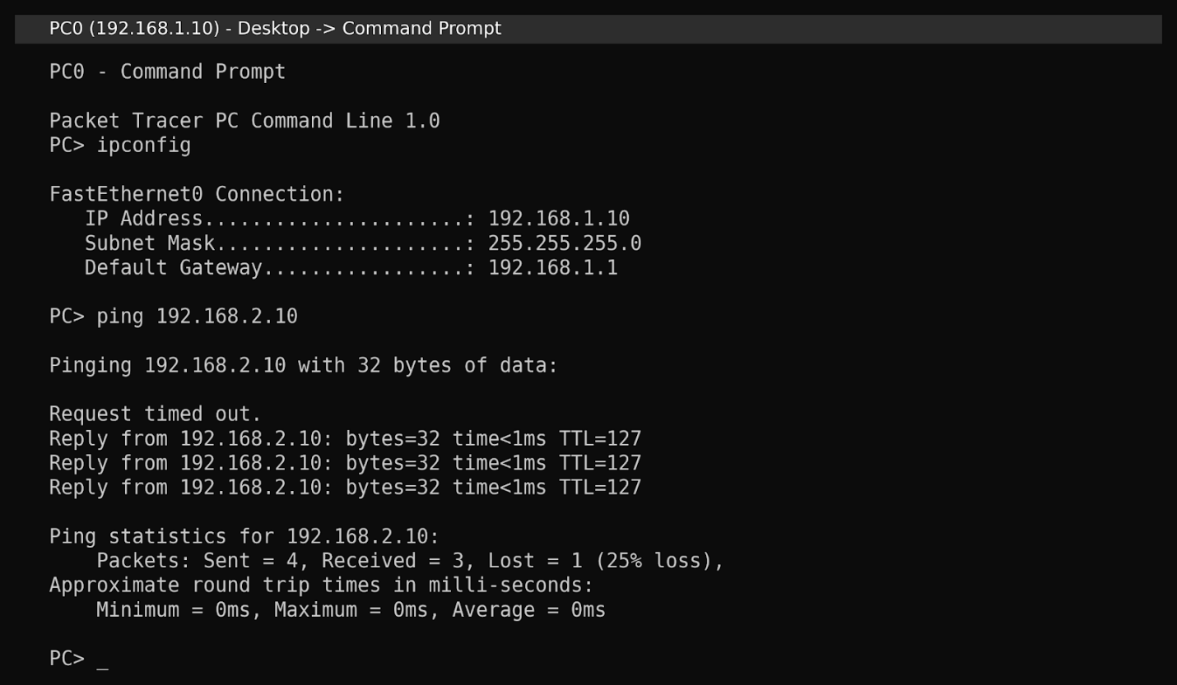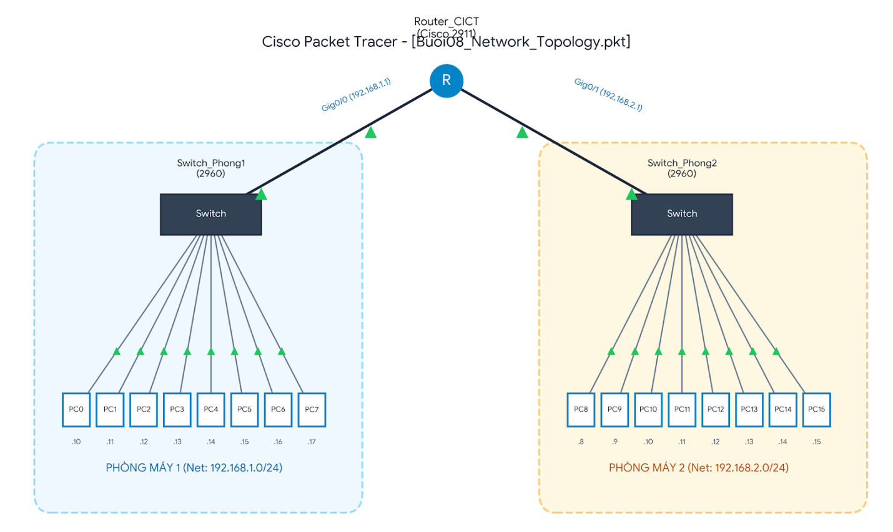

Bài 5: Giao tiếp trực tuyến cơ bản
- Ứng dụng Gmail, Sinh viên nghiên cứu và thực hiện, rồi ghi nhận lại các bước trong quá trình làm:
+ Tạo nhóm liên hệ trong gmail, thử gửi email cho nhóm vừa tạo.
+ Sử dụng bộ lọc, tìm các email từ địa chỉ lthtran@ctu.edu.vn gửi đến.
+ Tạo 1 nhãn với tên Lop_X…._K51 (ví dụ: CNTTA1_K51), sau đó nghiên cứu nhập từ file danh sách liên hệ của lớp vào nhãn đã tạo (nộp file ds liên hệ)
- Mạng xã hội và tin nhắn: thực hiện và trình bày cách làm
+ Sinh viên tự tạo 1 page trên facebook với tên Lop_X……_K51, sau đó gán thêm quyền quản trị cho 1 bạn trong lớp cùng học chung. (lưu link page đã tạo)
+ Tạo 1 nhóm zalo cho lớp….., sau đó chỉ cho Ban cán sự mới có quyền gửi tin nhắn vào nhóm. (link zalo nhóm đã tạo)
- Hội nghị trực tuyến: sinh viên sử dụng 1 trong các công cụ như: Zoom hoặc Google Meet để họp nhóm/lớp trực tuyến.
Yêu cầu: sinh viên biết tạo 1 cuộc họp, biết mời/cho chép/không cho phép thành viên tham gia cuộc họp, biết trình chiếu 1 file ppt trong cuộc họp. Gần cuối buổi thực hành, GV cho các sinh viên thực hiện demo và kiểm tra trực tiếp yêu cầu này.
Dưới đây là toàn bộ các bước thực hiện chi tiết cho từng phần của Bài 5, kèm theo vị trí ghi sẵn để bạn chỉ việc copy/paste vào file Word rồi chèn ảnh tương ứng vào:
BÀI 5: GIAO TIẾP TRỰC TUYẾN CƠ BẢN
Phần 1: Ứng dụng Gmail & Quản lý Danh bạ (Google Contacts)
a) Tạo nhóm liên hệ trong Google Contacts và gửi email cho nhóm:
- Bước 1: Truy cập vào contacts.google.com.
- Bước 2: Nhìn sang menu bên trái, nhấp vào biểu tượng dấu cộng + tại mục Nhãn (Labels), tạo nhãn mới tên là: Nhom_ThucHanh_Mang.
- Bước 3: Thêm email của các thành viên trong nhóm vào danh bạ và gán vào nhãn Nhom_ThucHanh_Mang.
- Bước 4: Mở mail.google.com, bấm Soạn thư. Tại ô Đến (To), gõ tên nhãn Nhom_ThucHanh_Mang, hệ thống sẽ tự điền toàn bộ email của các bạn trong nhóm Nhập chủ đề "Bài 8" và bấm gửi.
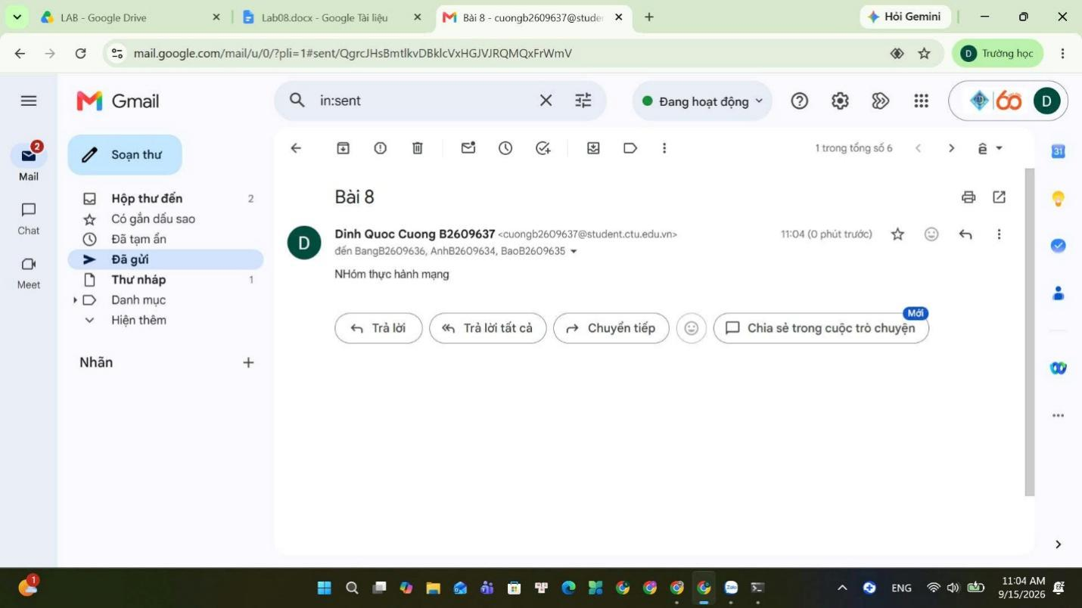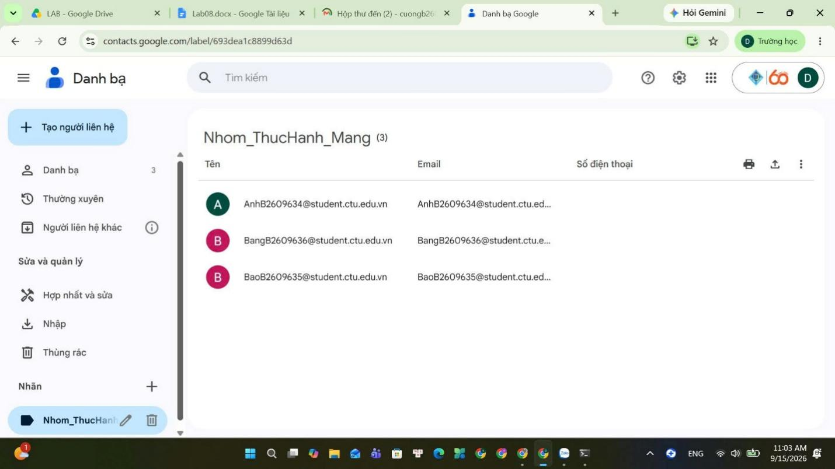

b) Tạo bộ lọc và tìm kiếm email của Giảng viên (lthtran@ctu.edu.vn):
- Bước 1: Trên thanh tìm kiếm của Gmail, bấm vào biểu tượng Bộ lọc ở góc phải thanh tìm kiếm.
- Bước 2: Tại ô Từ (From), nhập chính xác: lthtran@ctu.edu.vn.
- Bước 3: Nhấn Tìm kiếm để trích xuất danh sách tất cả các email liên lạc từ Giảng viên.
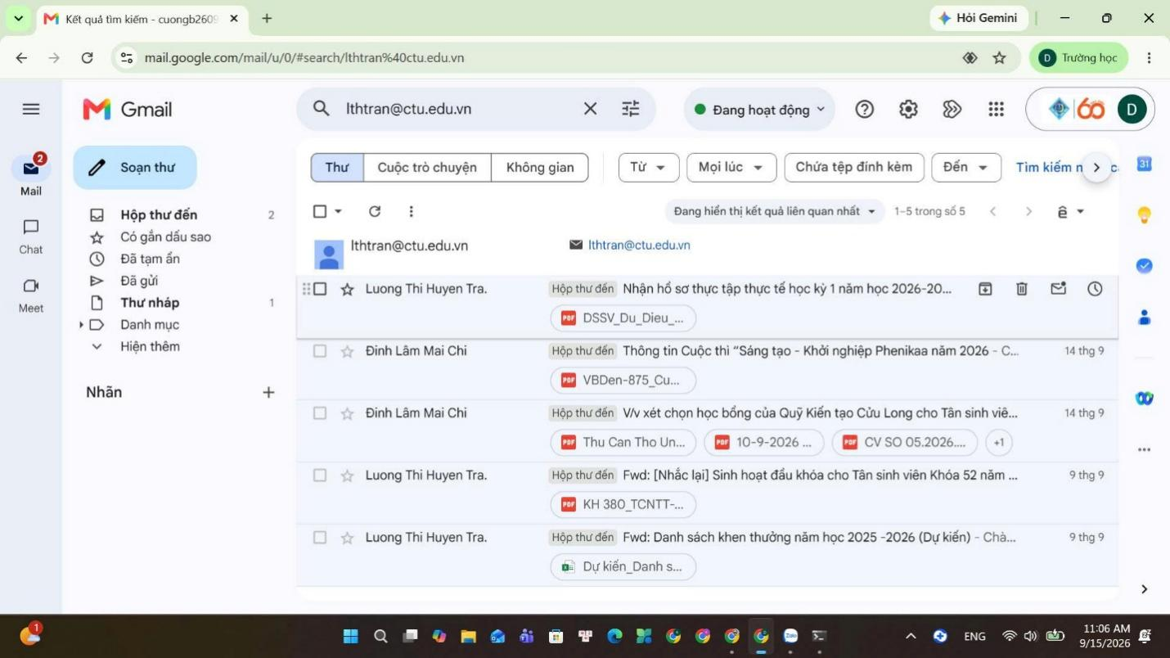

c) Tạo nhãn lớp và nạp danh bạ từ tệp CSV:
- Bước 1: Trong Google Contacts, chọn mục Nhập (Import) ở menu bên trái.
- Bước 2: Bấm Chọn tệp (Select file) và chọn tệp Lop_CNTT01_K55.csv đã tải về.
- Bước 3: Bấm Nhập (Import) để đồng bộ danh sách lớp vào danh bạ Google Contacts.
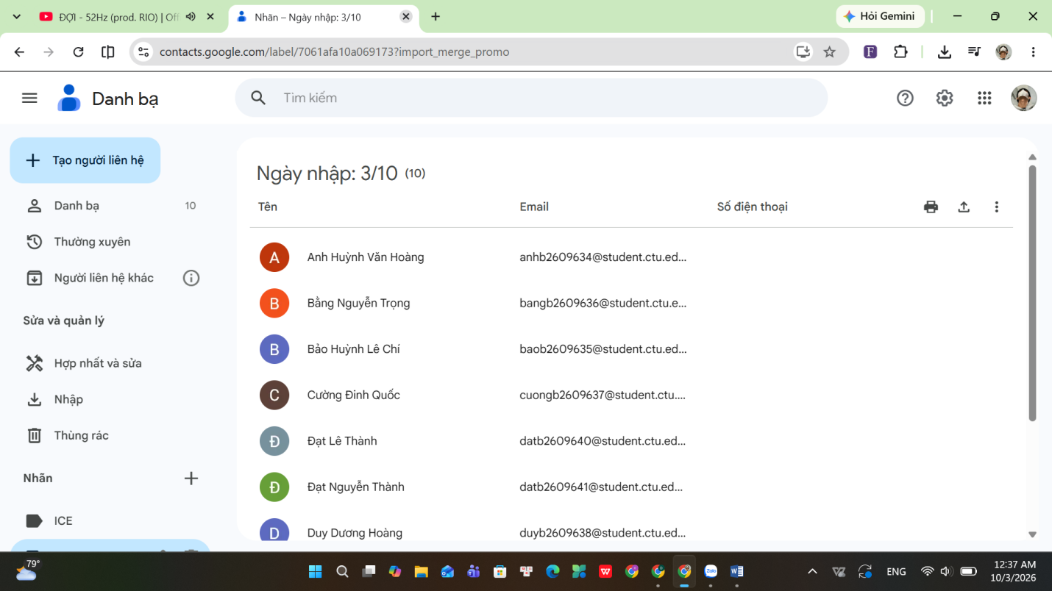
Phần 2: Mạng xã hội và Ứng dụng tin nhắn (Facebook & Zalo)
a) Tạo nhóm Zalo và khóa quyền gửi tin nhắn:
- Bước 1: Mở ứng dụng Zalo, tạo nhóm làm việc thực hành.
- Bước 2: Vào mục Quản lý nhóm Bỏ tích chọn ô Gửi tin nhắn (chuyển chế độ chỉ cho phép Trưởng/Phó nhóm gửi tin).
- Bước 3: Bật công tắc Cho phép dùng link tham gia nhóm và sao chép liên kết nhóm.
Đường link nhóm Zalo: https://zalo.me/g/ilcs4kxexitxgst04nvt
- 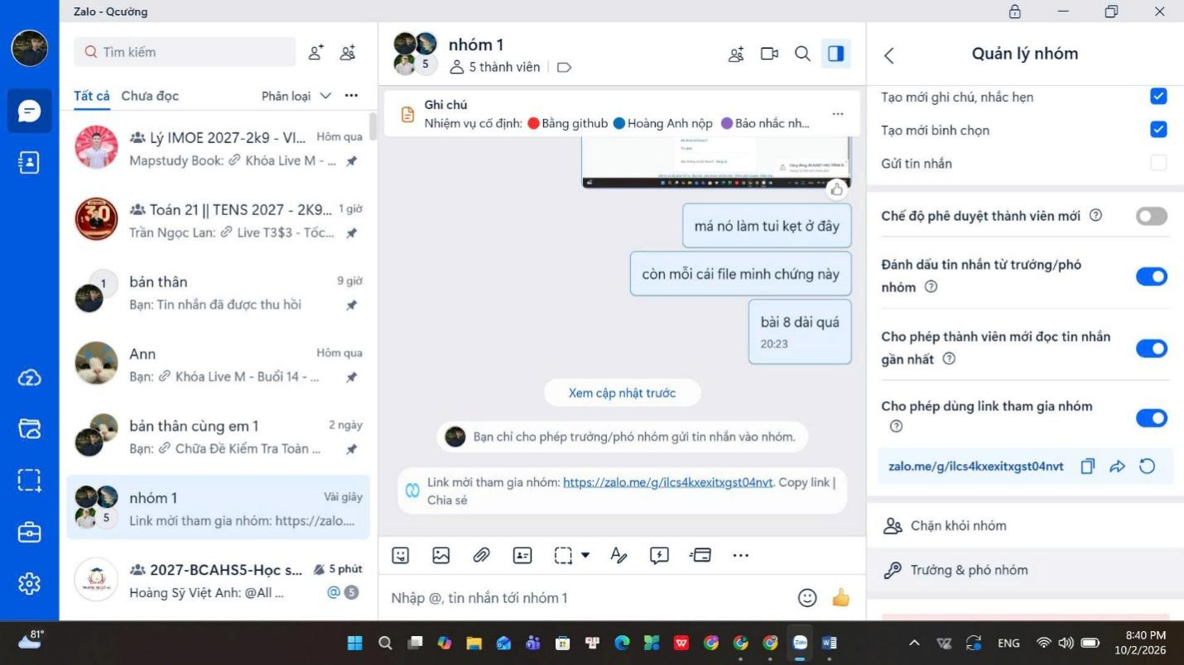Ảnh 4: Màn hình Cài đặt nhóm Zalo hiển thị ô "Gửi tin nhắn" đã bỏ chọn và link mời nhóm.
b) Tạo Fanpage Facebook và phân quyền quản trị:
- Bước 1: Truy cập Facebook cá nhân Chọn mục Trang (Pages) Bấm Tạo trang mới.
- Bước 2: Đặt tên trang: Nhóm thực hành mạng K52, chọn hạng mục Giáo dục và tạo trang.
- Bước 3: Vào mục Cài đặt & quyền riêng tư Trải nghiệm Trang mới Quyền truy cập Trang (Page Access).
- Bước 4: Tại mục Người có quyền truy cập trên Facebook, bấm Thêm mới và phân quyền quản trị cho bạn trong nhóm.
- Đường link Fanpage nộp bài: https://www.facebook.com/profile.php?id=61594704253812

- 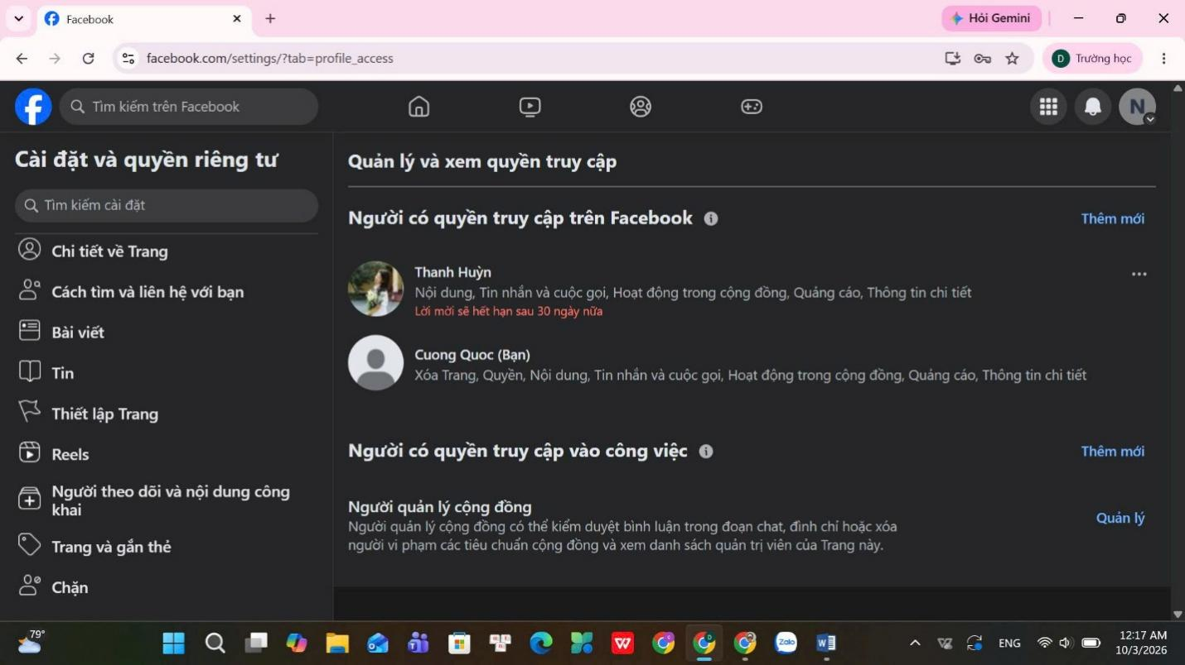
Phần 3: Họp trực tuyến qua Google Meet
- Bước 1: Truy cập meet.google.com, bấm Cuộc họp mới Bắt đầu một cuộc họp tức thì.
- Bước 2: Sao chép mã phòng họp hoặc đường link gửi cho các thành viên tham gia.
- Bước 3: Duyệt thành viên vào phòng, bật microphone/camera và kiểm tra tính năng chia sẻ màn hình.
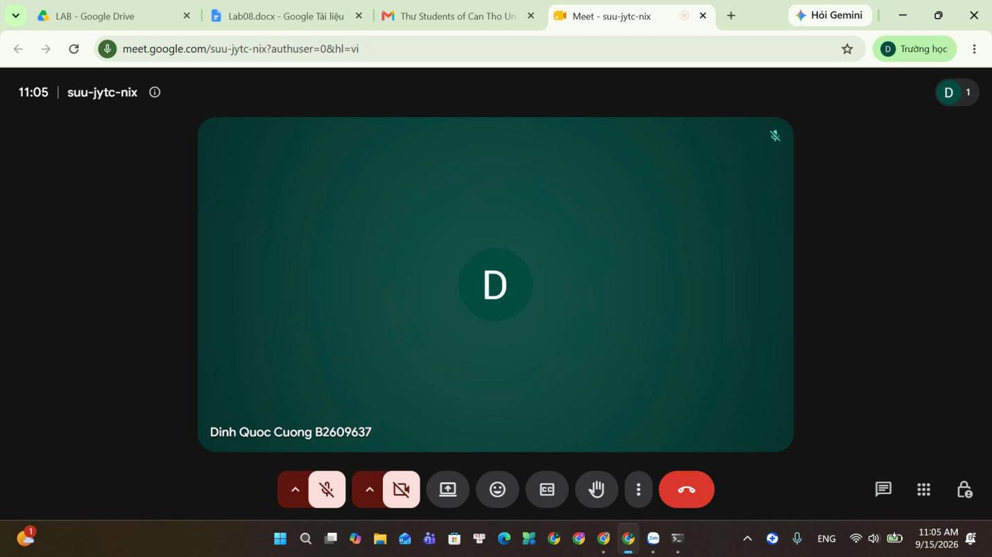

Buoi01_NHÓM.docx
Tạo các bảng có nội dung sau.
Bảng1: Kết quả địa chỉ IP 4.
Tên máy | IP address | Subnet mask | Gateway | DNS server
ASUS ExpertBook | 10.6.2.215 | 255.255.248.0 | 10.6.0.1 | 8.8.8.8 và 1.1.1.1

Bảng2: Trình bày tính năng Gateway, DNS server và DHCT.
 | Chức năng
Getway | • Chuyển đổi giao thức: Dịch ngôn ngữ và định dạng dữ liệu để các mạng không cùng nền tảng có thể giao tiếp với nhau.  • Định tuyến & Chuyển đổi IP (NAT): Tìm đường đi tối ưu cho dữ liệu và chuyển IP nội bộ thành IP công cộng để truy cập Internet.  • Bảo mật: Hoạt động như tường lửa (firewall) để lọc dữ liệu và ngăn chặn các truy cập trái phép.  • Kiểm soát ra/vào: Là điểm bắt buộc mà mọi dữ liệu phải đi qua khi muốn ra khỏi mạng nội bộ (LAN) hoặc đi vào từ bên ngoài
DNS Server | Đóng vai trò như một "danh bạ điện thoại" của Internet, có nhiệm vụ biên dịch tên miền dạng chữ dễ nhớ (ví dụ: ctu.edu.vn, gmail.com) thành địa chỉ IP dạng số (ví dụ: 115.79.x.x) mà máy tính và thiết bị mạng có thể hiểu để liên lạc với nhau.
DHCP | • Cấp IP tự động: Tự động gán địa chỉ IP cho mọi thiết bị ngay khi chúng kết nối vào mạng.  • Cung cấp cấu hình: Cấp kèm các thông số cần thiết để vào mạng như Subnet Mask, Default Gateway và DNS.  • Quản lý và tái sử dụng IP: Cho "thuê" IP có thời hạn, tự động thu hồi khi thiết bị ngắt kết nối để dùng lại cho thiết bị khác.  • Ngăn chặn xung đột: Đảm bảo tuyệt đối không có hai thiết bị nào trong mạng bị trùng địa chỉ IP.

Bảng3: Trình bày các loại địa chỉ IPv6.
 | Mô tả
Các loại địa chỉ IPv6 | Unicast: Định danh cho một giao diện (interface) mạng duy nhất. Dữ liệu gửi đến địa chỉ unicast sẽ được chuyển trực tiếp đến đúng thiết bị đó. Địa chỉ Unicast được chia thành 3 loại nhỏ:  Global Unicast: Tương đương với Public IP trong IPv4, có thể định tuyến trên phạm vi toàn cầu để truy cập Internet.  Link-local: Chỉ có giá trị giao tiếp trong cùng một mạng nội bộ (mạng LAN/subnet). Tự động được tạo ra cho mỗi giao diện mạng (thường bắt đầu bằng FE80::/10).  Unique Local: Tương đương với Private IP trong IPv4, chỉ dùng để định tuyến bên trong nội bộ của một tổ chức (thường bắt đầu bằng FC00::/7 hoặc FD00::/8).  Multicast: Định danh cho một nhóm các thiết bị mạng. Khi một gói tin được gửi đến địa chỉ multicast, nó sẽ được sao chép và phân phát tới tất cả các thiết bị đã tham gia vào nhóm đó. IPv6 sử dụng Multicast để thay thế hoàn toàn chức năng Broadcast của IPv4. (Thường bắt đầu bằng FF00::/8).  Anycast: Định danh cho một nhóm các thiết bị (thường cung cấp chung một dịch vụ). Dữ liệu gửi đến địa chỉ anycast sẽ chỉ được chuyển đến thiết bị gần nhất (dựa trên khoảng cách định tuyến), giúp cân bằng tải và giảm độ trễ.
Các cách biểu diễn địa chỉ IPv6 | Địa chỉ IPv6 có chiều dài 128-bit, được chia làm 8 nhóm, mỗi nhóm 16-bit. Các nhóm được biểu diễn bằng các ký tự hệ thập lục phân (Hexadecimal: 0-9, a-f) và phân cách nhau bởi dấu hai chấm (:).  1. Dạng đầy đủ (Full Format): Viết đầy đủ tất cả 8 nhóm, mỗi nhóm gồm 4 ký tự hexa.  Ví dụ: 2001:0db8:0000:0000:0008:0800:200c:417a  2. Dạng rút gọn số 0 ở đầu (Leading Zero Compression): Có thể loại bỏ các chữ số 0 nằm ở đầu của mỗi nhóm. Nếu một nhóm gồm 4 chữ số 0, có thể rút gọn thành một chữ số 0.  Ví dụ: Từ địa chỉ trên, rút gọn thành 2001:db8:0:0:8:800:200c:417a  3. Dạng nén các nhóm số 0 liên tiếp (Zero Compression): Các nhóm chỉ chứa toàn số 0 nằm liên tiếp nhau có thể được nén lại bằng một dấu hai chấm kép ::.  Ví dụ: Từ địa chỉ trên, nén tiếp thành 2001:db8::8:800:200c:417a  Lưu ý cực kỳ quan trọng: Ký hiệu :: chỉ được phép sử dụng duy nhất một lần trong một địa chỉ IPv6 để tránh gây nhầm lẫn khi thiết bị giải nén địa chỉ. Nếu có nhiều cụm số 0 liên tiếp ở các vị trí khác nhau, bạn chỉ được chọn nén một cụm.

Bảng 4: Trình bày chức năng và ứng dụng Router và Switch.
Tên thiết bị | Chức năng | Ứng dụng
Router | • Kết nối mạng: Nối các mạng khác biệt với nhau (ví dụ: kết nối mạng LAN ra Internet).  • Định tuyến (Tìm đường): Dùng địa chỉ IP để tìm đường đi tối ưu nhất cho dữ liệu xuyên qua các mạng. | • Chia sẻ Internet: Kết nối hệ thống mạng gia đình, doanh nghiệp với nhà cung cấp dịch vụ Internet (ISP).  • Kết nối từ xa: Liên kết mạng nội bộ của các chi nhánh văn phòng ở xa nhau (WAN/VPN).  • Bảo mật: Làm tường lửa ở cửa ngõ để kiểm soát và ngăn chặn rủi ro từ Internet.
Switch | • Kết nối nội bộ: Nối các thiết bị (máy tính, máy in...) lại với nhau để tạo thành một mạng cục bộ (LAN).  • Chuyển phát chính xác: Dùng địa chỉ MAC để gửi dữ liệu đến đúng thiết bị đích, giúp tránh xung đột và tăng tốc độ mạng nội bộ. | • Lập mạng LAN: Kết nối số lượng lớn thiết bị (máy tính, máy in) trong văn phòng hoặc trung tâm dữ liệu.  • Cấp nguồn qua mạng (PoE): Cung cấp cả dữ liệu và nguồn điện cho camera, điện thoại IP, bộ phát Wi-Fi qua một sợi cáp duy nhất.  • Chia mạng ảo (VLAN): Phân tách mạng nội bộ thành các khu vực độc lập (ví dụ: chia theo phòng ban) để tăng tính bảo mật.

Bảng5: Trình bày kết quả lệnh tracert kết nối với các máy chủ. (đã làm ở phần trên)
Các máy chủ | Mô tả các nút trung gian
www.gmail.com | tracert [www.gmail.com](https://www.gmail.com)
www.facebook.com | tracert [www.facebook.com](https://www.facebook.com)
www.ctu.edu.vn | tracert www.ctu.edu.vn
www.twitter.com | tracert [www.twitter.com](https://www.twitter.com)

